Poslovno – komercialna šola Celje



Seminarska naloga

**KAZALO:**

UVOD 2

SPLOŠNO O JAMAJKI 3

OSEBNA IZKAZNICA 3

ZGODOVINA 5

NARAVA IN GOSPODARSTVO 7

PODNEBJE IN RASTLINSTVO 8

INDUSTRIJA IN TURIZEM 8

LONG BAY 9

MALI KMETJE IN POLJEDELCI 9

TRGOVINA 10

PREBIVALSTVO 11

KINGSTON – MESTO NASPROTIJ 12

VERA 12

NEKAJ O NAČINU ŽIVLJENJA RASTAFARIJCEV 13

GLASBA 14

BOB MARLEY 15

OPIS POTOVANJA SLOVENSKEGA POPOTNIKA 16

ZAKLJUČEK 21

VIRI 22

# **UVOD**

**Jamajka je popoln počitniški kraj, ki vse očara s svojim umirjenim življenjskim ritmom, bujnim tropski rastjem, z zelenjem poraslim hribovjem in neskončno dolgimi peščenimi plažami.**

**Življenje tu teče počasneje ob zvokih raggae glasbe in Boba Marleya. Zelo priljubljeno letovišče je Montego Bay s številnimi vilami in hoteli ter 11 kilometrov dolgo bleščečo belo peščeno plaža.**

**Zanimivo je tudi glavno mesto Kingston, kjer se nahaja središče kulturnega in gospodarskega življenja.**

**Tudi ljubitelji narave ne bodo prikrajšani, saj je na otoku veliko število naravnih nacionalnih parkov, kjer najdemo tropske gozdove ter prekrasne slapove.**

**Še vedno je najbolj priljubljena med bogataši, vendar si jo danes lahko privoščijo tudi manj razkošnejši ljubitelji morja in sonca. Odločajo se predvsem za varno zavetje hotelskih kompleksov.**

**Najlepše plaže, ki so običajno pogoj za razvoj masivnega turizma, se razprostirajo na severu otoka. Tu je tudi med tujci najbolj znani Montego Bay, ki velja za glavno turistično središče Jamajke.**

**Predvsem južna obala se ponaša s številnimi peščenimi plažami, ob katerih so namesto razkošnih hotelov zrasli čisto preprosti bungalovi.**

**V njih v družbi z domačimi ribiči dneve ali celo tedne lenarijo ljubitelji lagodnega življenja. In prav to je tisti pravi tropski raj, kakršnega turisti v urejenih hotelih le stežka doživijo.**

**Vedno večjo razsežnost dobiva tako imenovani seksualni turizem. Ob visoko stopnji brezposelnosti so za mnoge postavne domačine bela dekleta nenadomestljiv vir zabave lagodnega življenja in predvsem denarja.**

**Vsaka nova »ljubezen« jim omogoči udobno streho nad glavo, nekajtedensko pohajkovanje po lokalih, najem avtomobila, kakšno darilce in še kaj.**

**Najbolj navdušena dekleta temnopolte ljubimce odpeljejo kar v svojo domovino, vendar se je le malo katero znanstvo dokazano končalo s srečnim življenjem v dvoje.**

**V zimskih mesecih sem zahajajo predvsem Američanke, medtem ko v poletnih mesecih tropske plaže zasedejo Evropejke.**

**Med njimi je največ Nemk, ki si tu brez zadržkov privoščijo seksualni turizem, podobno kot njihovo moški kolegi na Tajskem.**

# **SPLOŠNO O JAMAJKI**

**Jamajka je otoška država v Karibskem morju. Leži 150 km južno od Kube in zahodno od otoka Hispaniola, na katerem so države Haiti in Dominikanska Republika, po velikosti tretji otok v Karibskem otočju.**

## **OSEBNA IZKAZNICA**

***Uradno ime:* Jamaica**

***Glavno in večja mesta*: Kingston, Spanish Town, Montego Bay**

***Uradni jezik:* angleščina**

***Valuta:* jamajški dolar**

***Površina:* 10. 991 km2 ,1,5% vode**

***Število prebivalstva*: 2,25 milijona**

***Verstva: protestanti* ( 56%; predvsem anglikanci in baptisti), katoličani (5%)**

***Državna himna*: Jamaica, Land we love (Jamajka, dežela ki jo ljubimo)**

***Zemljepisna razdelitev*: od zahoda proti vzhodu nagubano gorstvo, nanj se navezujejo apnenčaste kraške planote, na obali, zlasti na jugu, pa je široko nižavje.**

***Podnebje:* tropsko**

***Glavne reke*: Minho, Cobre, Yallahs**

***Najvišji vrh:* Blue Mountain Peak, 2256 m**

***Najnižja točka*: morska gladina**

*Uvoz:* nafta in naftni derivati, živila, živina, stroji, vozila, kemični izdelki

*Izvoz:* aluminijev oksid, boksit, sladkor, tobak, banane, rum, sadje, začimbe

*Trgovski partnerji:* ZDA, države Evropske unije, Venezuela, Kanada, Mehika, države SEV

**VLADAVINA:**

*Oblika vladavine*: parlament, monarhija

*Državni poglavar*: britanska kraljica Elizabeta 2, ki jo zastopa generalni guverner

*Šef vlade:* ministrski predsednik

*Upravna razdelitev*: 14 okrožij (parishes), občine

*Sodstvo:* vrhovno sodišče, prizivno sodišče, magistratna sodišča

*Oborožene sile:* prostovoljno služenje, vojska: kopenska 2500 mož, vojno letalstvo 150 mož in 750 rezervistov

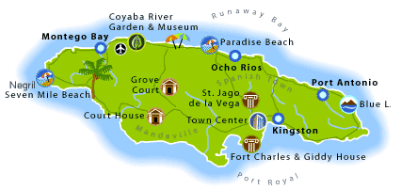

# ZGODOVINA

Leta 1494 jo je na svojem drugem potovanju odkril Krištof Kolumb. Indijanci Aravaki, ki so bili prvi prebivalci so otok poimenovali Xaymaca, kar pomeni otok izvirov.

Že leta 1509 so se začeli naseljevati priseljenci iz Španije. Glavno mesto je postal Santiago de la vega, današnji Spanish Town.

Španci so zasadili prve nasade kakava in kave ter zasužnjili prvotne prebivalce. Leta 1517 so prvič pripeljali črne sužnje iz Afrike.

V naslednjih desetletjih je Špance bolj zanimalo zlato in srebro na ameriški celini in so se bolj malo posvečali otoku, to so izkoristile druge evropske države.

Leta 1655 so otok dobili Angleži, sistematično angleško naseljevanje se je začelo kasneje, šele v 18 stoletju.

Na sladkornih plantažah so zaposlovali čedalje več črnih sužnjev in sčasoma je Jamajka postala najpomembnejša »sladkorna« kolonija britanskega imperija in najdragocenejša plantažna posest v vsej Zahodni Indiji.

Ko je bilo leta 1839 suženjstvo odpravljeno, se je večina delavcev odločilo, da postanejo svobodni kmetje.

Tako so lastniki plantaž izgubili svojo delovno silo. Država zaide v hudo krizo, zaradi večje konkurence evropskega sladkorja.

Leta 1865 so se kmetje uprli , vendar so britanske čete ta upor zadušile. Tako je Jamajka postala britanska kronska kolonija.

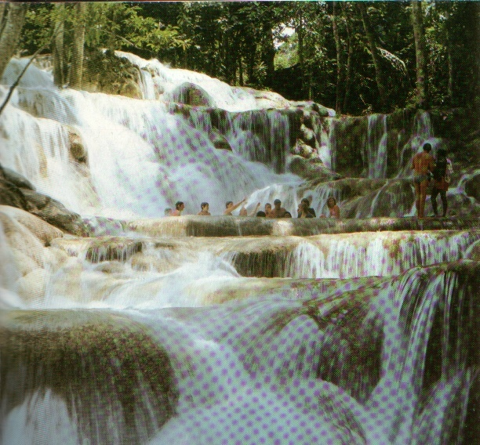

V prvi polovici 20. stoletja je prišlo do hudih nemirov, zaradi vse večjih gospodarskih in socialnih problemov.

Leta 1959 je Jamajka dobila delno avtonomija, leta 1962 pa je postala politično neodvisna. Od takrat ima Jamajka dvostrankarski sistem po vzoru angleške demokracije.

Tako so na obrobju prestolnice nastala zanemarjena, revna in bedna naselje pločevinastih kolib brez najosnovnejših razmer za dostojno in normalno življenje.

Taka naselja imenujejo »sharity towns«. Čeprav ti priseljenci kmalu ugotovijo, da ni vse tako bleščeče, se še vedno nadaljuje priseljevanje s podeželja.

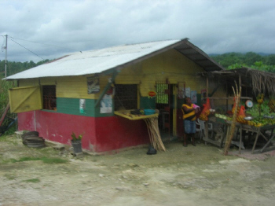

Zaradi brezposelnosti, ki presega 30%, narašča kriminal in marsikateremu turistu je uničeno potovanje po mestu, ki mu tudi prežene radovednost in uniči počitnice.

# NARAVA IN GOSPODARSTVO

Modro zelene gore, ki se bleščijo v daljavi, deviške kraške jame – vse to je Jamajka, eden najlepših otokov v Karibskem morju, ki leži le 150 km južno od Kube.

Jamajka je precej gorata in na vzhodu se dvigajo vrhovi Modrega gorovja (Blue Mountains) več kot 2000 m visoko.

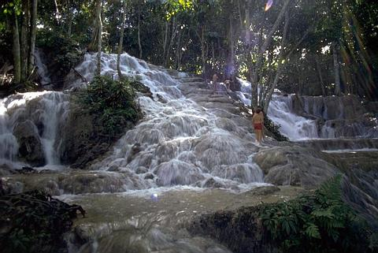

Velik del otoka sestavljajo več kot 500 m visoke apnenčaste planote, na katerih so med naravnim procesom nastale kraške jame s kapniki nenavadnih oblik.

Nižavje ob obali, ki se na severu razteza le kot ozek rob obkroža otok kot tretji pokrajinski element.

Jamajka spada med najpomembnejše turistične cilje v Karibih saj ima vsako leto skoraj milijon obiskovalcev. Zato je tujski promet najvažnejši vir dohodka dežele.

## PODNEBJE IN RASTLINSTVO

Podnebje je vso leto tropsko toplo. Temperature so precej stalne; pozimi se giblje povprečno okoli 26oC, poleti pa se dvignejo do 300C. Celo ponoči se ne spustijo pod 220C.

Temperatura vode ob obali je pozimi okoli 240C, poleti pa približno 270C. Zaradi vpliva pasatnih vetrov in sapic, ki vejejo s kopnega, tudi višje temperature poleti niso neznosne.

V območjih Modrega gorovja, ki jih dosežejo pasatni vetrovi, pade več kot 500 mm padavin na leto, medtem ko so padavine na sušni strani pogorja veliko bolj pičle in dosežejo približno 100 mm na leto.

Tam, kjer je padavin dovolj, se je razbohotil tropski deževni gozd, za območja, kjer pade le malo dežja, pa so značilni bodičevje, nizki grmiči in suhe savane.

## INDUSTRIJA IN TURIZEM

Pred skoraj 30 leti so na Jamajki na veliko začeli kopati boksit in takrat sta se začela naglo spreminjati gospodarski sistem in z njim povezana socialna povezava.

Proces spreminjanja še do danes ni povsem končan.

Tradicionalno sladkorno gospodarstvo, ki zaposluje veliko število delavcev, se sooča z industrijo boksita in aluminija, ki zahtevata velike naložbe kapitala.

Domačinom dajeta le malo število delovnih mest, saj imajo v teh industrijah glavno besedo stroji.

Tudi lahka industrija , predvsem pa turizem sta pod vplivom velikih boksitnih družb. Leta 1953 so začeli voziti boksit z ladjami iz pristanišča Ocho Rios v Severno Ameriko.

Čeprav so pozneje organizirali prevoze tudi iz pristanišč na južni obali je ta dejavnost predvsem na severu dežele začela ogrožati turizem, ki je prav pri Ocho Riosu izredno lepo cvetel.

Rdeči boksitni prah, ki vsebuje železo, je zaradi pomanjkljivih varnostnih ukrepov pri nakladanju pordečil na novo urejene bele peščene plaže in pregnal z njih petične obiskovalce.

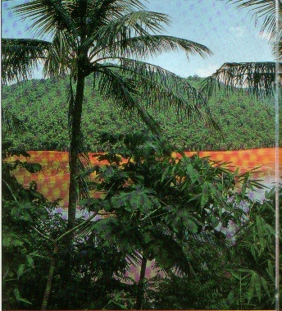

Šele ko so sami začeli predelovati boksit v aluminij in ko so se zavedli velikega pomena turizma, jim je uspelo zmanjšati škodljive posledice prevažanja boksita.

Industrija aluminija pa po drugi strani tudi močno onesnažuje okolje, zlasti na območju Mandervilla.

Razvoj boksitne in aluminijeve industrije pa je povzročil še druge strukturne spremembe.

Zaradi razmeroma visokih zaslužkov v tej panogi gospodarstva so začeli ljudje uhajati iz nepriljubljene industrije sladkorja.

Tisoči in tisoči so zapustili svoja bivališča na podeželju in se preselili v glavno meto Kingston, kjer so pričakovali boljše delovne razmere in boljši zaslužek.

Večina pa je bila razočarana, saj na tej poti navzgor niso uspeli.

## LONG BAY

Prekrasna zelo dolga peščena plaža. Skoraj ne obljudena. Tu je le nekaj turistov in nekaj domačinov. Zraslo je tudi nekaj vikendic. Tukaj so bili vedno veliki valovi.

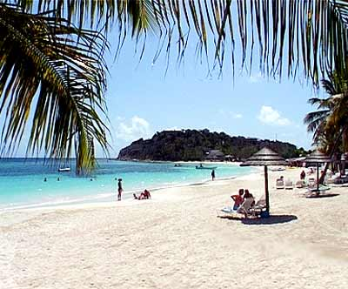

## MALI KMETJE IN POLJEDELCI

Kmetijstvo je na Jamajki v minulih letih bolj in bolj izgubljalo pomen.

Medtem ko se je leta 1979 ukvarjalo s kmetijstvom več kot četrtina vseh zaposlenih, se je danes ta odstotek zmanjšal na približno 200 odstotkov.

Dobre tri četrtine vsega kmetijstva odpade na male kmetije, ki imajo manj kot 2 ha obdelovalne površine.

Pridelki s teh kmetij zadoščajo v glavnem le za lastne potrebe.

In čeprav živijo ti mali kmetje v revščini, se čutijo svobodnejše kot vojska sezonskih delavcev, ki nima niti koščka svoje zemlje in dela na sladkornih plantažah.

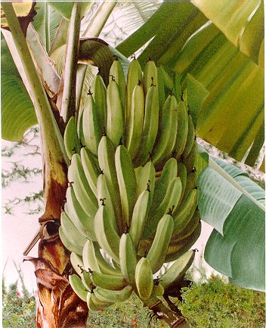

Na splošno pa velja kmečko delo na Jamajki za manj vredno, saj preveč spominja na nekdanje suženjstvo.

Nizka cena in preziranje kmečkega dela je najbrž tudi glavni vzrok za to, da se je na Jamajki delež prebivalcev, ki živijo v mestih, povečala že na več kot 53 odstotkov vsega prebivalstva.

## TRGOVINA

Trgovina (sladkorni trs, banane, beli rum, kokos, kakav), turizem in nekaj industrije so glavni viri dohodka domačinov.

Dolge peščene plaže, na katerih najdete senco pod bujnimi palmami, odlične možnosti za šport, rekreacijo in razvedrilo so le del doživetja na tem, po vsem svetu opevanem otoku

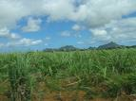

# PREBIVALSTVO

V etnični sestavi Jamajke je največ črncev in mulatov, ki so potomci afriških sužnjev.

Poleg njih so na otoku še manjšine Indijcev, Kitajcev in belcev.

Prvotne otoške prebivalce, Indijance iz plemena Aravakov, so izkoreninili že pred mnogimi stoletji.

Večina prebivalcev pripada protestantskim cerkvam in sektam (78%), (8%) pripada katoličanom, ostalo pa so pripadniki baptizma in metodonizma.

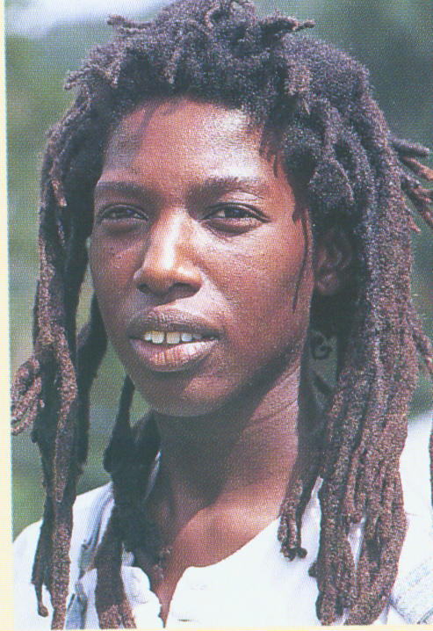

Vse do razglasitve neodvisnosti so sestavljali zgornji sloj prebivalcev skoraj izključno beli prebivalci, ki so imeli v rokah gospodarstvo, politiko in vse višje državne službe.

Spodnji sloj so sestavljali večinoma temnopolti prebivalci, medtem ko so bili mulati vodilni v srednjem sloju.

Številni belci so zapustili deželo v strahu pred negotovo prihodnostjo, saj je dežela postala neodvisna.

Nekateri so se samo umaknili iz politike in javnih služb ter posvetili gospodarstvu. Tako se temnopoltim ponudila priložnost za vzpon v politiki in upravi.

### KINGSTON – MESTO NASPROTIJ

Problem Jamajke je ta, da se njeni prebivalci množično selijo v mesta, kjer živi že več kot polovica prebivalstva. Od 2,3 milijona jih živi 650 000 samo v Kingstonu, glavnem mestu države.

Kingston je bil ustanovljen leta 1693 in je od leta 1872 prestolnica otoka. Mesto ima v deželi prevladujoč položaj, zlasti v gospodarstvu.

Njegovo pristanišče je v karibskem prostoru nekaj povsem enkratnega: 14 km dolg rt Palisadoes, ki se razprostira pred mestom, je namreč ustvaril naravno pristanišče, ki je sedmo največje na svetu.

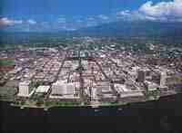

Na njem so zgradili tudi eno od obeh mednarodnih letališč v državi in ga poimenovali po Normanu Manleyu.

Kingston se je od leta 1960 dalje bliskovito širil in danes sedež številnih vej industrije. Zelo iskan prostor v novem industrijskem delu Kingstona, t.i. Kingston Industrial Estate, ki so ga zgradili tik ob novem kontejnerskem centru Newport West.

Cvetoča industrija in želja po bogastvu sta seveda privabili v Kingston na tisoče priseljencev iz revnih in nerazvitih kmetijskih območij.

Na obrobju prestolnice so zrasla zanemarjena in bedna »shaty towns«, naselja pločevinastih kolib brez najosnovnejših razmer za dostojno življenje.

In čeprav novi priseljenci kmalu spoznajo, da se v mestu ne cedita med in mleko, se nenehen priliv s podeželja nadaljuje.

Zaradi brezposelnosti, ki presega 30 odstotkov, narašča kriminal in marsikatero potepanje po mestu turistom neprijetno zagreni potovanje.

## VERA

Večina prebivalcev je protestantov. Mnogi pripadajo anglikanski cerkvi, baptistom, metodistom, pa tudi različnim Afriško – Jamajškim sektam.

Med slednjimi je najbolj razširjeno RASTAFARIJSKO GIBANJE, ki je nastalo na Jamajki v tridesetih letih v 20 stoletju.

Začetnik gibanja, Marcus Garvey , je v svojih govorih napovedoval kronanje črnega kralja, ki bo osvobodil zatirano temnopolto ljudstvo.

Rastafarijanci so sprva živeli v odmaknjenih taborih v gorah, ravnali so se po starem testamentu in skušali najti razsvetlitev s kajenjem ganje, kot pravijo domačini marihuani.

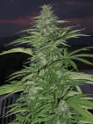

MARIHUANA

## NEKAJ O NAČINU ŽIVLJENJA RASTAFARIJCEV

* Potrditev svojih domnev so našli v vnetem prebiranjem Biblije, kar je še zdaj eno od pomembnejših opravil rastafarijcev
* Za rastafarijce so značilni lasje, spleteni v vitice, imenovani »dreadloks« (strah vzbujajoči kodri) , kakršne so nekoč nosili etiopski vojščaki.
* Še vedno se vračajo k naravi in čimbolj zdravemu življenju. Mnogi privrženci kulta zavračajo hrano živalskega izvora in prehranjujejo kot vegetarijanci.
* Člani kulta so skušali živeti neodvisno brez prosjačenja in dela za borno plačo.
* V nekakšnih skupnostih so živeli od ribarjenja, kmetovanja in različnih obrti.

Toda gibanju so se začeli priključevati tudi bolj nestrpni in nekultivirani ljudje in kult je postal razvpit po nasilnosti.

Oblasti so člane kulta dolgo časa preganjale, saj so veljale za nevarne delomrzneže in odvisnike od mamil.

Toda gibanje se je med revnimi nevzdržno širilo, saj je v svoji biti vsebovalo protest proti nepravičnim družbenim razmeram.

* Ne pijejo alkohola.
* Radi uporabljajo razne zdravilne rastline, med katere uvrščajo tudi marihuano.

## GLASBA

Po razglasitvi neodvisne dežele je za preostali del sveta Jamajka postala čudovita in eksotična, vendar majhna, obubožana, pogosto od orkanov opustošena dežela z legendarno zgodovino, v kateri so imeli pomembno vlogo morski roparji in nasadi sladkornega trsa.

Ta mali karibski otok se je v naslednjih 20 letih iztrgal iz svoje kulturne osame in do milijonov ljudi po svetu je prišel nov in razburljiv ritem.

To je »*reggae«,* očarljiv in privlačen nenavaden ritem, v katerem so poudarjali del takta, ritem, ki je v zgodnjih sedemdesetih začel osvajati svet, revne četrti velemest in premožna predmestja.



Reggae je mešanica afriške, zahodno evropske, ameriške in jamajške glasbe. V sebi združuje ameriški ritem in blues, jamajski mento, ska in rock-steady, afriško glasbo burru in izboljšano tehniko snemalnih studiev.

Zapleteni burro bobnanje poudarja čisti afriški ritem, prirejen za osnovno instrumentalno sestavo električnega basa, ritmične kitare, električnih orgel, bobnov in trobil.

Tak orkester je odlična spremljava prav za tisti način petja, ki je začel navduševati svet v začetku sedemdesetih in vse do danes.

Leta 1969 so glasbenik Toots in njegova skupina The Maytals s pesmijo Do the Reggay najbrž prvič javno predstavili izraz reggae.

Nekateri menijo, da izvira iz besede »regular«, zaradi enakomernega ritma. Drugi spet iščejo koren i latinski besedi, ki pomeni »za kralja«, in trdijo, da prava reggae glasba slavi Jehovo pričo, kralja neba.

Vsekakor so Tootsove pesmi in glasba njegove skupine v svojem bistvu relitimizem, izvedene pa so z neverjetno tehniko in enkratno muzikalnostjo. To je duhovna glasba, polna neustavljivega ritma in čudovitih melodij.

Prepričljivost in moč glasbe reggae izhaja iz posebnega politično verskega kulta, čaščenja Rasa Tafarija. To je gibanje, ki je na Jamajki nastalo v tridesetih letih, je dobilo ime po Rasa Tafariju (1892-195), ki so kronali za etiopskega cesarja Haileja Selassija v času, ko je bila skoraj vsa Afrika še pod kolonialno vlado velikih sil.

Njegovo kronanje in njegov upor proti italijanski invaziji dežele sta povzročila, da so ga začeli številni Jamajčani povezovati s prerokbami Marcusa Garveya, ta je govoril o kronanju črnega kralja, ki bo osvobodil tlačeno in zatirano temnopolto ljudstvo.

# BOB MARLEY

Med najbolj znanimi izvajalci reggae glasbe je bil tudi mladenič Robert Nesta Marley (1945 - 1981), sin belega kapitana Norvala Marleya in otočanke Cedelle Booker. Že v mladih letih je prišel v Kingston, kjer se je srečal Pertom Toshem in Jimmyjem Cliffom in v začetku sedemdesetih let ustanovil svojo legendarno skupino Bob Marley and The Wailers.

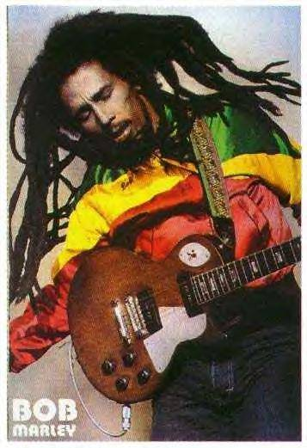

Jimmy Cliff in Peter Tosh sta vsak zase postala veliki reggae zvezdi, kadar pa so nastopali vsi trije skupaj, so bili neprekosljivi. Od svojega prvega albuma Catch a Fire (1973), pa vse do tragične smrti leta 1981 je bil Bob Marley gonilna sila glasbe reggae, ki je postala svetovni glasbeni slog.

Pesmi, kot je No woman no cry, so s svojim preprostim jezikom govorile milijonom. Govorile so o bedi, pomanjkanju in trdem življenju brezpravnih množic. Marley je dal reggaeju novo vsebino, trajno socialno komponento, ki so jo nadaljevali briljantini "dub poets", reggae pesniki, kakršna sta Linton Kwesi Johnson in Benjamin Zephaniah.

V svojem bistvu pa je reggae izraz črnskega ponosa, je iskanje črne identitete, dostojanstva in kulture, ki jo simbolizira Garveyevo sporočilo o vračanju k afriškim koreninam (njegovo slavno geslo: >Afrika za Afričane<).

# OPIS POTOVANJA SLOVENSKEGA POPOTNIKA

»Opis poti: otok sva obkrožila približno v treh tednih: Kingston- Ocho Rios- Port Antonio - Montego Bay - Falmouth – Negril – Black River – Treasure Beach in potem nazaj v Kingstone.

Način potovanja: do tja je možno priti v razumnem času le po zraku. Iz Ljubljane sva najprej letela v London približno 2 uri. Tam sva prestopila na drugo letalo, ki je letelo na Jamajko (v Kingston in Montego Bay) približno 10 ur in pol. Na račun vrtenja zemlje je nazaj trajal polet približno 2 uri manj. Iz ZDA pa na Jamajko vozijo plavajoči hoteli, vendar so to turistična križarjenja.

Bolj petični se po otoku vozijo z letali, Jamajčani pa poznajo več vrst avtobusov (in to bistveno vpliva na kakovost prevoza). Turiste prevažajo naokrog s posebnimi avtobusi, ki jih je lahko opaziti že na daleč, saj so bolje vzdrževani, ne vozijo hitro, ampak po predpisih in predvsem niso ‘overcrowded’.

So dražji (tudi za desetkrat in več). Midva sva se vozila predvsem z busi, namenjenimi domačinom, ki so pravo nasprotje prej opisanega avtobusa. Niso sicer totalno razbiti, so pa vsi po vrsti malce obtolčeni in malce starejšega letnika.

Vedno, in to je pravilo, so dobesedno nagneteni z množico domačinov (v avtobus, v katerega gre po zahodnoevropskih normah 10 ljudi, Jamajčani nagnetejo najmanj 20 ljudi, povprečno 2 na sedež, skupaj s prtljago seveda.

Vozijo po občutku. To pomeni tudi s 100 km/h v nepregleden ovinek z eno roko na troblji. Na začetku je taka oblika prevoza lahko stresna, vendar se navadiš in na koncu skoraj uživaš. Tak prevoz je občutno cenejši. Vozniki so zelo prilagodljivi, ustavijo povsod, kjer zahtevaš.

Taksiji imajo podobno ceno kot avtobusi. V eni Toyoti Corolli karavan se nas je peljalo tudi po 8 ljudi skupaj (dojenčkov v rokah ne štejem).

Medtem ko avtobusi skrbijo za povezave med večjimi mesti, pa taksiji vozijo tudi v manjše vasi in nadomeščajo avtobuse. Oboji vozijo brez voznega reda in speljejo s postaje šele, ko so polni.

Vseeno na prevoz nisva nikoli čakala več kot uro. Pri obeh vrstah prevoza se je za ceno potrebno pogajati. Kot belcu ti namreč vseskozi želijo zaračunati dvakratno ali ceno višjo ceno. Za 200 km poti sva ponavadi plačala 3000 SIT oziroma 12,52 € (160 JD); še najtežje je dobiti prevoz v nedeljo. Železnice ni.

*Stroški potovanja*: Povratna letalska karta (British Airways je bil daleč najcenejši): Ljubljana - London - Kingston z letališko takso skupaj 396,64 €, stroški tritedenskega potovanja + viza + departure tax – 542,48 €.

*Jezik sporazumevanja*: Uradni jezik je angleščina, vendar večina govori patois. Patois je jezik, ki ga turisti težko razumejo, saj vključuje ogromno krajšav, prirejenih besednih zvez, zaslutiti pa je mogoče tudi vpliv španščine. Ta jezik je v bistvu skupek kolonialnih vplivov. S turisti domačini komunicirajo v angleščini.

*Plačevanje:* Glavna tuja valuta je ameriški dolar, dobiš občutek o vzporedni valuti. V vsakem malo večjem kraju so banke (ponavadi vsaj dve), kjer lahko zamenjate tujo valuto v domačo.

Še najraje menjajo ameriške dolarje in britanske funte. Evre boste v menjalnicah težko zamenjali, lahko pa poskusite v boljših hotelih, kjer je menjava slaba. Za en ameriški dolar dobite v uradnih menjalnicah in bankah okoli 40 JD.

Vseskozi imejte pri sebi manjše bankovce, ker boste imeli tako manj težav pri nakupovanju na tržnici ali pri uličnih prodajalcih sadja. Banke so med tednom odprte od 9 do 14 ure. V soboto so odprte od 9 do 12 ure, ob nedeljah so zaprte.

Trgovine prav tako odprejo od devetih in zaprejo med sedemnajsto in devetnajsto uro, odvisno pač od gneče. Midva sva imela s seboj potovalne čeke Thomas Cook in z njihovo vnovčitvijo nisva imela nobenih težav.

Do študentov je Jamajka negostoljubna - nikjer ne morete uveljaviti študentskih popustov (z nobeno študentsko izkaznico). Popust pa sva dobila le v muzeju Boba Marleya v Kingstonu na Old Hope Road.

Namesto 500 JD sva plačala vsak 250 JD. Cene vseh turističnih znamenitosti imajo razdeljene na tiste za domačine in na tiste za tujce. Za tujce je vstopnina ponavadi še 1x dražja.

*Prenočevanje:* Youth Hostlov ni in tudi druga najcenejša možnost je težko dosegljiva. Kampe sva sicer našla, vendar so bili zaradi predsezone vsi zaprti.

Najcenejši so družinski ‘guest houses’ (in še vedno urejeni). Najti jih je moč povsod, ponavadi pa ti prenočišče ponudijo že na avtobusni postaji. Cene variirajo od 15 - 30$ za najcenejše sobe.

Lahko pa dobiš tudi cenejšo sobo, če povprašaš pri domačinih, ki sicer niso neposredno povezani s turizmom.

Tudi na Jamajki je kvaliteta sobe odvisna od cene: pri najcenejših sva si delila kopalnico, na voljo pa je bila včasih tudi kuhinja včasih jo deliš s ščurki.

Za 30$ že lahko najameš sobo z lastno kopalnico in obveznim televizorjem z veliko ponudbo satelitskih programov.

Sobe so po večini izgledale zadovoljivo čiste in tudi ključavnice so bile bolj ali manj zanesljive - na celem potovanju so nama ukradli le banane, pa čeprav so naju vseskozi strašili pred krajami in nasiljem.

Sicer pa so tam, kjer sva spala, v isti stavbi živeli tudi lastniki, ki so imeli ponavadi vse pod kontrolo.

V »guest houses« so z veseljem postregli hrano, ki je bila občutno cenejša od tiste v restavracijah. V Negrilu priporočam TIP TOP COTTAGE.

Hiša in sobe res ni najvišjem nivoju, vendar tam živijo resnično prijazni ljudje in kuharica Marva (ki vrh vsega izgleda skoraj kot Naomi) obvlada vse skrivnosti kuhinje. V Port Antoniu obstaja četrt samih »guest houses«, kjer vlada prav popotniško vzdušje.

Tja namreč pride stanovat večina »budget travellerjev«. Montego Bayu je po svoje zanimivo, saj naj bi bilo turistično mesto, vendar turizem v tem mestu izgleda nekako takole: ena ulica je bila nagnetena z dragimi all-inclusive hoteli, kjer skoraj nisem videl domačina.

Za glavnim križiščem je drug svet, ki nima veze s turizmom. Od tam naprej je povsem običajno mesto z nepreglednimi množicami domačinov, kjer lahko najdeš kak low budget jogi.

*Prehod meja:* Za slovenske državljane je za vstop potrebna viza, ki jo lahko dobite na Jamajki na letališču pri urejanju vstopnih formalnosti. Viza za tri mesece stane 20$ in jo dobite brez problema.

Na Ministrstvu za zunanje zadeve tega ne vedo in te napotijo po vizo na Dunaj ali pa v Ženevo in v Bonn. Več podatkov imajo na Kompasu.

Slovenija na Jamajki nima svojega zastopništva, manjše zaplete lahko rešite s pomočjo avstrijskega predstavništva, ki je v Kingstonu.

Posedovanje marihuane je kljub splošni razširjenosti prepovedano in zaradi nje imate lahko resne probleme. Policija ima velika pooblastila (zaradi marihuane vas lahko vtaknejo v ječo ali v najboljšem primeru izženejo iz države).

Domačini jo redno konzumirajo, dobite jo lahko povsod zelo poceni, vendar ni priporočljivo puhati ravno na glavni ulici, ampak vsaj v kakšnem baru ali na plaži. Po njej tako ali tako diši povsod.

*Zdravstvena zaščita*: V Sloveniji so nama svetovali le preventivno cepljenje proti hepatitisu A in B. Cepljenje za hepatitis A stane 38,40 €.

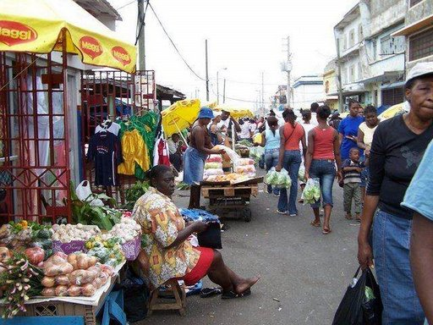

Na potovanju sva imela predvsem klasična popotniška zdravila: tablete proti driski, nekaj antibiotikov, nekaj povojev in gaz. Priporočam kakršnokoli mazilo proti pikom komarjev.

Vožnja v prenatrpanem avtobusu zna biti brez tablet hudo naporna, midva sva na Jamajki kupila zelo učinkovit GRAVOMINE (200 JD) . Slabost izgine v trenutku.

Prehranjevanje:sploh ni težav. Za občutljive so v vseh večjih mestih ameriški fastfoodi. Poleg obiskovanja nizkoproračunskih lokalov sva bila redna gosta tudi v »štacunah«.

Cenovno je Jamajka podobna Sloveniji, morda malce dražja. V trgovinah in supermarketih so cene določene. Pri nakupovanju na tržnic si je potrebno vzeti čas za barantanje z mamami na tržnici, ki utegne biti zamudno, vendar zelo zabavno.

Upoštevati velja predvsem dve osnovni pravili: ‘More you mile, less you pay’ in drugo ‘More you buy, less you pay’. Mame so najbolj srečne, če jim pokupiš vsaj pol stojnice. Sadje potem dobiš zelo poceni, zato sadna kosila v stilu kokos, pet pomaranč, tri banane za povrh pa še papaja niso nič nenavadnega.

Vsekakor se morate odžejati z odličnimi sokovi, ki jih prodajajo na vsakem koraku in so cenejši od ustekleničene vode, pa še vedno so zelo hladni in osvežujoči. Lastniki ‘guest houses’ namreč zelo radi postrežejo s hrano, ki je v primerjavi z restavracijami tudi veliko cenejša.

Na splošno je hrana kar precej začinjena in pekoča, vseeno pa znajo pripraviti tudi nepekočo, nezačinjeno hrano. Padla sva na ‘Steamfish with rice & peas’. Sicer pa pečejo še take štose: ‘jerk chicken’ do ‘curried goat’ in ‘jerk ox’. Kot že rečeno, je priloga največkrat riž s fižolom, pripravljen na kokosovem maslu.

Zelo priljubljena je priprava ‘Ackee’-ja. Največkrat ga pripravljajo s slaniki ali pa z ‘dumplins’. Zelo poceni in okusna je tudi njihova oblika bureka, imenovana ‘patty’.

Hitro dojamete, da ste za večino Jamajčanov predvsem objekt izkoriščanja in šele potem človek. Predvsem v Negrilu vas bodo nadlegovali ‘hustlerji’, ki vam bodo poskušali prodati karkoli. Ko ugotovite v kakšni revščini živijo lahko postanete malce prizanesljivejši. Na splošno se da z Jamajčani čisto dobro sodelovati.

V bistvu otok funkcionira nekje med evropskim redom in sredozemsko ležernostjo. Točnost ni njihova vrlina. Življenje predvsem v manjših vasicah poteka umirjeno. Vsekakor velja : ‘Don’t be chicken in Jamaica’.

Na Jamajki lahko izkusiš tako množični turizem kot tudi popotniškega. Za množični turizem velja predvsem popolna izoliranost pred lokalnim prebivalstvom. Povsod po otoku, praktično v vsakem kraju so internet bari (20JD na minuto) , kjer so na voljo različni brezplačni zemljevid.

Otok je raj predvsem za tiste športne fanatike, ki se radi potapljajo, igrajo golf, jadrajo in za tiste, ki imajo radi nogomet na bolj neformalen način. Dovolj je, da nogometni navdušenci stopijo na plažo, po možnosti z žogo in že bodo imeli okoli sebe somišljenike. Jamajčani so po vzoru Angležev nori tudi na konjske dirke, ki se dogajajo vsak vikend.

Načeloma je Jamajka varna dežela, malce previdnosti ne škodi v Kingstonu in Montego Bayu. Zaradi revščine je tam kar precej nasilja in potemtakem tudi nevarnosti. V Kingstonu je najbolj varna četrt New Kingston, pa še tam ni priporočljivo vohljati okoli ponoči, drugo baje ni dobro raziskovati niti podnevi (midva nisva imela nikakršnih problemov).

Precej bolj sproščujoče je v vaseh, kjer je življenje umirjeno. Glavna turistična sezona poteka v času od 15. decembra do sredine aprila. Po tem obdobju primat prevzamejo ameriški študentje, ki imajo Jamajko za podoben otok kot Slovenci Krf ali los; žur do onemoglosti torej.

V bistvu na Jamajki turistična sezona zaradi ugodnih klimatskih razmer traja vse leto in turizem je ena pomembnejših gospodarskih panog. Vsekakor je čudovita dežela z zanimivimi ljudmi, burno in nesrečno zgodovino, čudovito naravo ter nenazadnje s sanjskimi, pravzaprav rajskimi plažami.

Kaj priporočaš za ogled: Jamajka je na splošno dežela naravnih znamenitosti, manj dežela kulturnih spomenikov, ki so predvsem posledica različnih kolonialnih obdobij.

To so hiše, ki so že doživele lepše trenutke in značilna središča mest. Čeprav v Kingstonu nisva imela nobene slabe izkušnje, pa mesto slovi kot zelo razvpito in nevarno; tu živi polovica vseh ljudi na otoku, to je približno milijon in večina je revnih. Eno najbolj atraktivnih mest je zaradi naravnih znamenitosti Ocho Rios. Vstopnina na Dunn River Falls znaša 250 JD.

Vredno si je ogledati tudi kakšnega od botaničnih vrtov. Vstopnina v Shaw Botanical Garden znaša 150 JD. V Port Antoniu sva bila na otoku Errola Flyna (prevoz do tja in nazaj stane 100 JD). Samo mesto je znano tudi po raftingu. Cene se začnejo od 20$ za dve osebi navzgor. V okolici mesta je ogromno lepih plaž, vendar je za vse potrebno plačati vstopnino (ponavadi okoli 100 JD), tudi za tisto iz filma Blue Lagoon.

Tu so vredni ogleda tudi Sommerset Falls (100 JD). Na poti v Montego Bay sva se ustavila v Falmouthu, kjer sva si ogledala farmo krokodilov (400 JD). To je bilo eno bolj informativnih in izobraževalnih obiskov znamenitosti. Po obisku farme je logično nadaljevanje ogled krokodilov v naravnem okolju, na safariju v Black River (550 JD). MoBay je turistično središče znano predvsem zaradi izletov na Kubo (od 150$ naprej, za tri dni) in koralnih grebenov.

Cena izposoje potapljaške obleke je 30$, vendar potrebujete tudi potapljaški izpit. Če ga nimate, ga lahko opravite tam. Pot sva nadaljevala v Negril, žurersko središče Jamajke. 10 km dolga peščena plaža je napolnjena z lokali.

Vsak večer je vsaj en reggae koncert in vsaj 10 lokalov s ’special offers’. Pivo stane ponavadi 100 JD. Druga znamenitost so strmi klifi, kjer lahko v vodo povsem varno skačete iz višine 15 m. Seveda pa tudi v Negrilu tržijo potapljanje do koral. Poleg prave potapljaške opreme lahko najamete tudi masko in cevko in se za kratek čas odpravite občudovat korale.

Najem za eno uro stane 5$. Priporočam obisk Appleton Rum Estate, kjer vam za 12$ razkrijejo skrivnosti pridelave, skladiščenja in destilacije ruma in na začetku zatežijo z zgodovino. Za večino je vrhunec ogleda obisk posebne sobe, kjer lahko neomejeno degustirate 16 različnih ponujenih rumov. Sicer je glavni bonus Jamajke raznovrstnost.

V Treasure Beachu, ki je spokojna in mirna vasica lahko opazujete tipično afriško savansko pokrajino z 10-metrskimi kaktusi in posameznimi drevesi z ravnimi krošnjami.

To je popolnoma v nasprotju z naravno na severu otoka, kjer raste džungla. Medtem, ko so v vasicah po celem otoku ljudje prijazni in ustrežljivi, pa ti poskušajo v turističnih središčih venomer nekaj prodati« (konec citata).

# ZAKLJUČEK

Da rek »vsaka stvar je za nekaj dobra« res drži sem se prepričala tudi sama. Čeprav od pisanja seminarskih nalog ravno dijaki ne skačemo od veselja, sem spoznala, da to prinaša tudi prednosti.

Če sem doslej o Jamajki le slišala tu in tam kakšno besedo oziroma posnetek na TV, sem sedaj nad njo navdušena in radovednosti, da podrobneje spoznam ta otok zaenkrat ni videti konca. Čeprav je žepnina premajhna si resnično želim čimprej prihraniti toliko evrov, da jo spoznam še sama.

Da bi tudi vas navdušila nad to državo sem se odločila, da v zaključek zapišem pesem, ki govori o sanjskem počitnikovanju na Jamajki.

JAMAJKA

Mesečina, topla plitvina, nežna glasba

gola telesa, divji ritmi, ognjemeti

to niso sanje, to je Jamajka.

Jamajka, otok sonca in ožganih lic

kjer nihče več ne pozna krivic,

kjer so solze košček peska.

Jamajka, kjer vsakdo pod sončnikom sedi

kjer se sladkor, čaj in rum cedi

kjer na palma raste sreča.

Sreča skrita v modri dim cigar

naftnih milijonarjev,

ki gradijo v zatišju jaht

križ novih misijonarjev.

Mesečina topla plitvina, nežna glasba

gola telesa, divji ritmi, ognjemeti

to niso sanje, to je Jamajka

Jamajka, plodna zemlja praznih radosti

kjer za dolar se poljub dobi

kjer nasmeh je kalna reka.

Jamajka, kjer plantaže grenki znoj poji

kjer v predmestjih tih požar še spi

kjer se dviga temna roka.

Roka, ki se stiska v trdo pest

žuljevih krmarjev

dolgo sužnjev belih prašnih cest

vseh tujih gospodarjev.

Jamajka, to je Jamajka

Tudi to je Jamajka, to je Jamajka……..

# VIRI

Elektronski viri:

<http://lebanovo.wordpress.com/jamajka-1999-erazmovi> zapiski

[www.google.com](http://www.google.com)

<http://wikipedia.org/wiki/Jamajka>

Knjige:

Srednja Amerika

Pesem:

Tomaž Domicelj